C o l l è g e O l y m p e
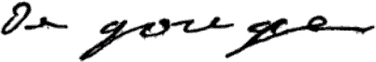

Menus du 23 au 27 mai 2016
(sous réserve de modifications)

Lundi 23 mai Mardi 24 mai

Melon* Macédoine mayonnaise
ou pastèque* ou asperges

Brochette de dinde barbecue Escalope de porc
Salsifis/haricots beurre Poêlée de légumes/chou fleur

Fromage Yaourt

Flan au caramel Fruit*

* produit frais de saison (priorité est donnée aux fruits et légumes
cultivés dans la couronne bordelaise et le Lot-et-Garonne)



Jeudi 26 mai Vendredi 27 mai
Fonds d’artichauts Pomelo
ou cœurs de palmier ou radis*

Sauté de poulet aux poivrons Dos de colin
Blé Riz

Yaourt Fromage

Fraises* au sucre Compote

Le principal Le gestionnaire

N. BONNET O. AUCHTER

